Visite d’échanges du pôle ISP/ESS
Compte rendu du 15 au 20 juillet 2018

Coordination du pôle ISP/ESS : ICOSI & CCDE
« Ensemble pour la réduction des inégalités d’accès aux droits »
Pôle ISP-ESS : Les visites d’échanges

Sommaire :
Réunion avec l’UGTT/Collectif Plaidoyer 2
Atelier collectif Mutualisation 4
Rencontre avec les élus municipaux de Houmet Souk et circuit des artisans de Djerba 5
Rencontre avec l’espace coopératif El Horra et l’incubateur Lingare 8
Présentation du projet « L’Economie Sociale et Solidaire, de l’engagement à l’action » 9
Rencontre et découverte : ESS et protection de l’environnement à Chenini-Gabès 11
Remerciements 13

DIMANCHE 15 JUILLET

Réunion avec l’UGTT/Collectif Plaidoyer

Réunion avec l’UGTT

Cette réunion avec l’UGTT en présence de Naima Hamami, Souad Khallouli, Naouel Jabbes, Lotfi Ben Aissa fut organisée en marge des visites d’échanges afin de permettre aux membres du pôle présents d’avoir des éléments de repère et d’analyse concernant le projet de loi ESS et la proposition de loi formulée par le gouvernement. Le projet plaidoyer a débuté le 3 août 2016 avec le séminaire du Grand Tunis qui a ouvert la campagne de consultation lancée par l’UGTT. Le texte de loi de l’UGTT a été présenté au gouvernement qui a reformulé, sur les bases du texte initial, une loi de l’ESS qui s’éloigne, pour nos intervenants, du texte initial. Le gouvernement a décidé de remettre le dossier au ministère de l’Emploi et de la Formation professionnelle.
Le texte du gouvernement est composé de 22 articles, cependant l’architecture du texte a profondément été bouleversée. En effet, l’architecture du texte initial de l’UGTT était composée de 4 grands axes :
- La définition des principes et objectifs
- La délimitation du périmètre de l’ESS, identification des composantes
- Structuration de l’écosystème, définition des outils nécessaires au développement du secteur
- Le financement (notamment la mise en place d’une banque coopérative)
Ces 4 grands axes qui délimitent le secteur ne sont plus présents. Dans le texte du gouvernement, l’article 7 retire la délimitation.
Les points négatifs :
- Pas de délimitation du périmètre de l’ESS, ni d’identification des composantes
- Pas d’organe de contrôle ou de suivi étatique ou régional, pas de référence à la décentralisation déjà amorcée (autorités municipales), pas de commissariat ou secrétariat
- Pas de structuration de l’écosystème, de définition des outils nécessaires au développement du secteur
- Le label ESS peut représenter une complexification des démarches administratives, le texte donne l’obligation aux structures de l’ESS d’avoir un enregistrement spécifique de structure de l’ESS et un enregistrement traditionnel en lien avec leur activité.
- Financement, retrait de la banque coopérative
- Les GDA ont été oubliés par le texte de loi du gouvernement
- Le choix de faire de cette loi une « loi ordinaire »* et non une « loi organique » *
* Le terme loi ordinaire est adopté à majorité relative des membres présents de l’assemblée des représentants du peuple, son caractère ordinaire correspond au sujet adopté par le texte exemple :
Les obligations civiles ou commerciales, les emprunts et les engagements financiers de l’Etat, les lois de finance ou de budget...
* Une loi organique est avant tout une loi et donc un texte à caractère général obligatoire et permanent « … délibéré par le Parlement et promulgué par le Président de la République ». Ensuite et du point de vue linguistique, elle est « organique », c’est là un qualificatif de ce qui est « … relatif aux organes ». Les lois organiques ne peuvent qu’avoir une position plus élevée que celle des lois ordinaires sans pour autant arriver à la position occupée par les lois référendaires ou constitutionnelles.
Le texte du gouvernement n’exclut pas les secteurs de la santé, de l’éducation et des transports que l’UGTT considère comme relevant des obligations de l’Etat et ne pouvant ainsi être ouverts aux structures de l’ESS.
Les points positifs :
- Mise en place d’un conseil consultatif mais manque de vision sur la représentativité de la structure
- Le financement participatif ou « crowdfunding » devrait enfin voir le jour

Pour nos intervenants, le texte de loi de l’ESS du gouvernement a été conçu comme une simple loi de réduction du chômage et d’incitation à la création d’emploi. Elle ne permettra donc pas, malgré les quelques points positifs, d’en faire une loi capable d’organiser l’ESS comme un secteur alternatif.

LUNDI 16 JUILLET (MATIN)

Atelier collectif Mutualisation

LUNDI 16 JUILLET (MATIN)

Atelier collectif Mutualisation

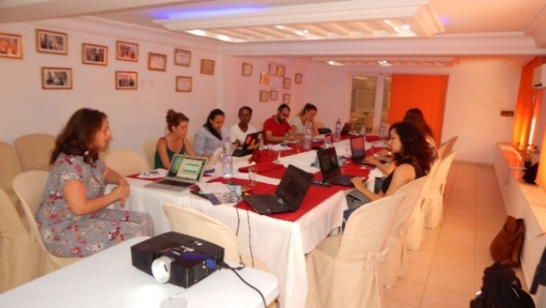
Dans le cadre de cette 2ème visite d’échanges organisée par le pôle ISP/ESS, le collectif Mutualisation des Ressources, composé de GRDR, BATIK International, de l’association AMAL pour la solidarité, le développement et le savoir (AMAL S.D.S) et de l’Association Citoyenneté et libertés (ACL), a organisé un atelier de réflexion et d’échanges sur la thématique : « La finance solidaire en Tunisie, enjeux et perspectives ».
Les objectifs :
- Dresser un état des lieux de la finance solidaire
- Initier une réflexion collective sur les pistes de développement de ce secteur en Tunisie
Les résultats :
- L’atelier a permis d’initier une réflexion collective sur des pistes concrètes de développement de la finance solidaire en Tunisie
- L’atelier a permis de formuler des recommandations pour favoriser son développement
L’atelier de réflexion « La finance solidaire : enjeux et perspectives » a été divisé en deux sous-parties. La première partie avait pour objectif de dresser un état des lieux de la finance solidaire de manière globale avec un focus sur son développement en Tunisie. Cette première partie a été assurée par Mme Alexane Hérédia (chargée de mission au Lab’ESS). Afin de favoriser une assimilation de ce concept, la présentation de Mme Hérédia a été suivie d’un débat mouvant. En seconde partie de l’atelier, les participants ont pu travailler sur la question du développement de la finance solidaire en Tunisie sous la forme de tables mouvantes.
(APRES-MIDI)
Atelier collectif Capitalisation

(APRES-MIDI)
Atelier collectif Capitalisation

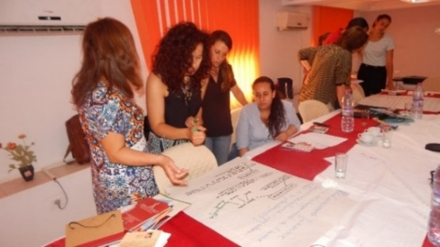
Dans le cadre de cette 2ème visite d’échanges du pôle ISP-ESS, le collectif Capitalisation porté par l’IMF a organisé un atelier de partage d’expériences « un espace pour questionner les pratiques, les analyser, les ajuster afin d’apprendre ». Pour rappel, les travaux du collectif capitalisation visent à mettre en lumière tout ce qui a été mis en œuvre pour permettre l’avancement du projet. Ce qui intéresse le collectif est le « comment ». A partir du récit d’expérience, le collectif capitalisation cherche à formaliser les savoirs afin de les diffuser au sein du pôle et du programme.
Comme durant la dernière réunion du pôle, l’atelier était composé de trois étapes :
Echanger :
- Se réunir autour de questions communes
Deux questions durant cet atelier :
- Comment préparer l’autonomie des bénéficiaires par la formation et l’accompagnement des activités ? Cette question a été posée à partir de l’expérience de l’association CCAB afin de capitaliser sur le projet « Revivons nos racines ».
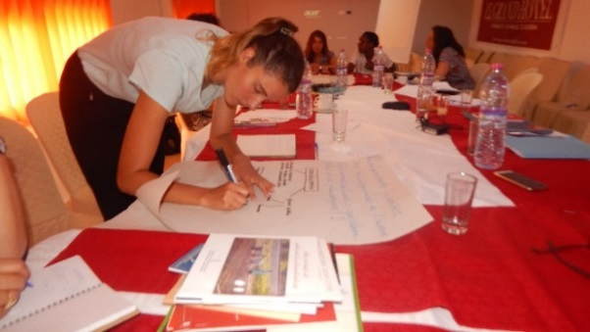
- Comment promouvoir l’entreprise collective et l’ESS auprès des artisans et des pouvoirs publics ? Cette question a été posée à partir de l’expérience de l’association ACL Djerba afin de capitaliser sur le projet « L’artisan, d’un ouvrier marginalisé à un propriétaire de projet et un acteur principal dans le développement »
Construire :
- Débattre collectivement en partant d’une situation : durant cet atelier, les projets ACCB et ACL nous ont servi de situation de départ
- Produire des connaissances communes

Ecrire :
- Formaliser par la co-écriture

Les fiches de capitalisation de cette activité sont disponibles, elles seront partagées à la fin de la phase durant la dernière réunion de pôle début novembre.

MARDI 17 JUILLET

Rencontre avec les élus municipaux de Houmet Souk et circuit des artisans de Djerba

MARDI 17 JUILLET

Rencontre avec les élus municipaux de Houmet Souk et circuit des artisans de Djerba

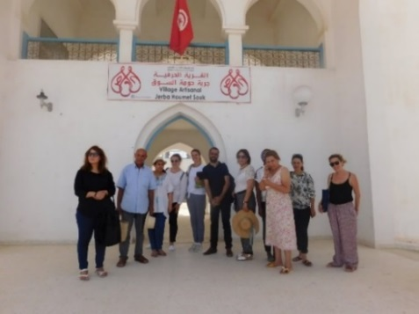
Rencontre avec la direction de l’artisanat à Djerba, au Village artisanal de Djerba Houmet Souk
Le village artisanal a été conçu pour accueillir les artisans de la ville. Un lieu d’exposition et de valorisation important qui n’est malheureusement pas suffisamment mis en valeur ni médiatisé. Durant notre passage, certaines boutiques du village étaient fermées.
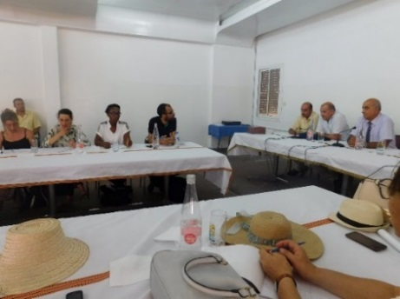

Rencontre avec le bureau de l’artisanat de Houmet Souk
M. Ghanja SLIM, commissaire régional du bureau de l’artisanat nous a évoqué l’importance de l’artisanat dans la région et la volonté également pour les autorités publiques d’accompagner les artisans dans le développement de leurs activités.

Rencontre avec le maire de Djerba M. Houcine Djnad, ancien universitaire de l’IRA
Les premières élections municipales qui ont eu lieu le 6 mai dernier ont débouché le 25 juin sur l’investiture d’une coalition large majoritairement indépendante. Les élus nous ont souligné, lors de cet échange organisé par l’association ACL Djerba, la fierté qu’est la leur d’avoir été investis au travers d’une grande mobilisation citoyenne et libre. Les élus sont pertinemment conscients de l’importance des autorités locales pour le développement local.
Des acteurs fortement enthousiastes sur cette première mise en œuvre de la décentralisation.
Les priorités des élus :
- Restaurer la confiance entre l’administration locale et les citoyens
- Aider les citoyens à participer à la vie locale
- Développer l’esprit de partenariat pour la mise en place d’un programme efficace pour la gestion et le développement local. Ce qui nécessite la mise en place d’un dispositif participatif adapté
- Phase de réforme de l’appareil administratif et des outils de gestion de la municipalité, afin de pouvoir enclencher des projets
Ces priorités répondent aux attentes des citoyens concernant un dispositif municipal cohérent et efficace.
- Présentation du programme par Nasserdine Ayouni (équipe technique)
- Présentation du pôle par Hayati Hassani (co-coordinatrice du pôle ISP/ESS)
- Tour de table des membres du pôle présents et présentation synthétique de leurs projets
- Echanges avec les membres et les élus
- Questions relatives au futur code des collectivités

Les élus sont-ils au courant de son contenu ?
Les élus sont informés mais souvent la société civile sur ce point l’est beaucoup plus. Concernant la rédaction du code des collectivités, les choses ont pris énormément de retard. En effet, le code devait initialement être prêt avant les élections. L’association tunisienne pour l’intégrité et la démocratie des élections a organisé des campagnes de sensibilisation et d’informations de la société civile sur le sujet. Beaucoup d’ateliers de sensibilisation ont été mis en place pour les élus afin qu’ils puissent comprendre ce code des collectivités, cependant il reste encore beaucoup de formations à réaliser et de renforcement de capacité à faire.
Rencontre avec la boutique solidaire de Maria Ben Slama
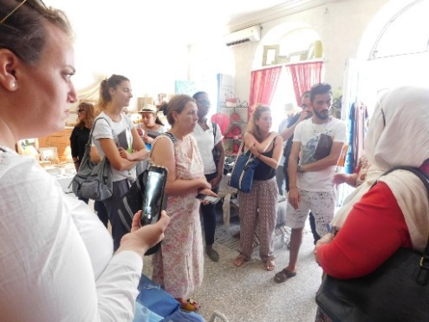
La boutique de Maria est un lieu fort pour l’artisanat, cette initiative a été possible par la mise en place d’un groupement de femmes artisanes formé aux enjeux du développement local, de la prise en compte de l’environnement. Cette organisation citoyenne permet à travers la boutique de commercialiser les produits des femmes. Maria apporte la matière première aux femmes qui s’occupent de produire et tisser. Un local est mis à disposition des femmes tous les vendredis après-midi. Les différentes activités de formation et de sensibilisation aux droits des femmes et aux violences conjugales ou encore à l’environnement font entièrement partie de l’organisation.
La répartition des bénéfices ; chaque femme travaille à son rythme et le paiement est à la pièce.
Quelle motivation les femmes ont trouvé pour travailler ensemble sur l’organisation ? Au début cela n’était pas évident de réunir les différentes artisanes, mais l’ambiance, les liens qui se sont créés entre elles et, le soutien et l’engament de Maria qui a lancé le groupement est au cœur de la mobilisation. Elles sont en confiance, elles ne sont pas exploitées, elles sont libres de se retirer. Et même lorsque le tourisme a connu des temps difficiles, Maria a toujours assuré les postes, le paiement des femmes artisanes, etc.
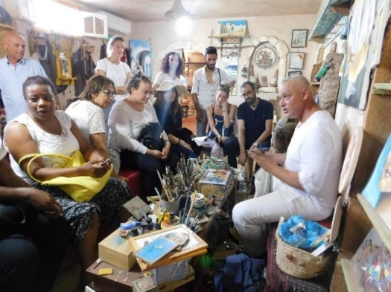
Dar Jilani
Dar Jilani est un espace atypique qui mêle protection de l’environnement, promotion de la culture locale et artistique. En effet, cette fabuleuse maison d’arts et métiers intrigue de par l’origine de ces objets entièrement fabriqués à partir de matériaux recyclés. Ils sont exposés dans le musée ou en vente dans la boutique. Dar Jilani met également en place une maison d’hôte entièrement réservée aux artistes.

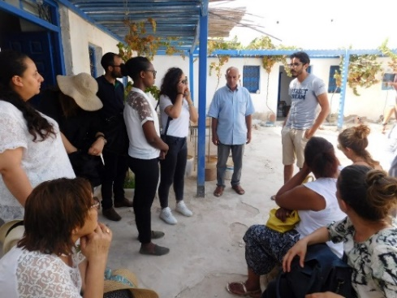
El Houche : Rencontre avec Mohamed Ben Abdallah et visite de l’atelier céramique
El Houch est une entreprise sociale et solidaire destinée à la promotion de la céramique artistique. Bien plus qu’une entreprise. La structure créée par Mohamed Ben Abdallah est également composée d’un atelier participatif qui emploie aujourd’hui 3 personnes à temps plein qui bénéficient d’une couverture sociale. El Houch met également à disposition des formations sur l’acquisition de nouvelles techniques.

Mercredi 18 JUILLET

Rencontre avec l’espace coopératif El Horra et l’incubateur Lingare

Mercredi 18 JUILLET

Rencontre avec l’espace coopératif El Horra et l’incubateur Lingare

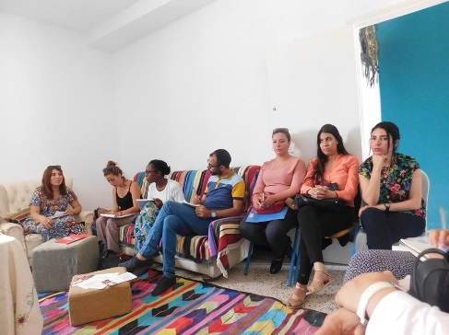
El Horra qui signifie « la femme digne et capable » est un espace coopératif pour les acteurs de l’ESS sur la région de Kasserine, à Kasserine ville. El Horra est organisée en Société Coopérative Artisanale (une loi qui date d’avant l’indépendance). Il fonctionne avec une charte de valeur que les acteurs membres, les porteurs de projets se sont engagés à respecter. L’espace accompagne les femmes vers la professionnalisation artisanale et vers un renforcement de leurs compétences et de leur savoir-faire. Pour accéder à la plateforme plusieurs conditions : passer les critères de sélection, partager les valeurs de la plateforme, signer la charte, etc.
L’espace coopératif regroupe plusieurs projets et met à disposition des porteurs des formations un soutien et également du conseil. Chaque membre de l’espace coopératif bénéficie d’un même nombre d’actions. La coopérative applique le principe d’un acteur = une voix. L’espace a initialement été développé pour permettre aux artisanes de commercialiser leurs produits sans intermédiaire. Une grande partie des femmes artisanes membres de l’espace coopératif El Horra ont bénéficié de formation en ESS, puis ont rejoint Wahida qui a eu l’idée de créer un groupement de femmes artisanes pour maîtriser la commercialisation. La rémunération se fait en fonction de la production, chaque artisane a sa patente.

Le réseau ESS de Kasserine a été formé par 24 associations du Gouvernorat de Kasserine dans l’objectif de :
- Renforcer les capacités des associations du Gouvernorat de Kasserine
- Sensibiliser les associations locales à la thématique et prise en compte de l’ESS
Le réseau ESS Kasserine a récemment organisé un colloque sur l’inclusion sociale des catégories marginalisées auquel les membres du Copil du Programme Soyons Actifs/Actives ont été conviés.

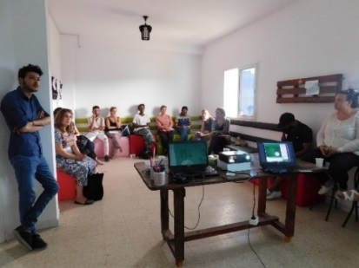
Présentation de l’espace Lingare « gare d’innovation sociale »
Nous avons été à la rencontre de Lingare qui se définit comme étant un espace de travail collaboratif venant en aide aux porteurs de projet. Son objectif est d’accompagner l’innovation sociale sur Kasserine à travers le renforcement de compétences et la mutualisation des espaces.
Jeudi 19 JUILLET

Présentation du projet « L’Economie Sociale et Solidaire, de l’engagement à l’action »

Le projet « L’Economie Sociale et Solidaire ; de l’engagement à l’action » porté par l’ADFR a pour objectif de promouvoir la chaîne de valeur locale de la figue de Barbarie dans le Gouvernorat de Kasserine. Grâce à ce projet, de nombreuses femmes ont pu s’organiser entre elles pour développer des activités génératrices de revenus dans le domaine agricole principalement. L’association, de par ce projet, veut sensibiliser à l’Economie Sociale et Solidaire, promouvoir les produits de terroir et notamment les figues et développer l’emploi des femmes sur son territoire.

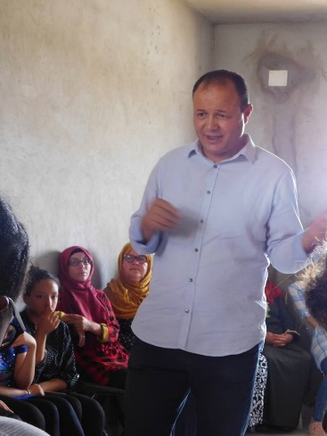
Rencontre et échanges avec les partenaires institutionnels du projet de l’ADFR
Lors de cette rencontre, les membres ont été accueillis dans les locaux de la nouvelle GDA, dont la création a été accompagnée par l’ADFR à travers le projet « L’Economie Sociale et Solidaire ; de l’engagement à l’action » financé par le programme Soyons Actifs/Actives. Le projet porté par l’ADFR en partenariat avec le CRDA de Kasserine division agriculture biologique représenté par M. Boubaker BELLILI (photo ci-contre) et PAMPAMT/ONUDI représenté par M. Boubaker RADDAOUI.

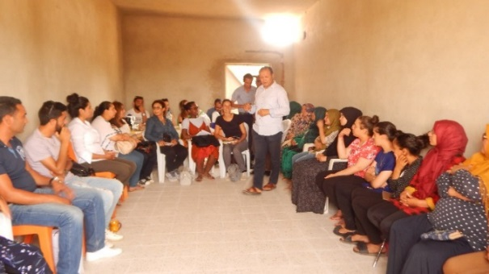
Présentation du nouveau GDA (Groupement de Développement Agricole)
Le nouveau GDA a la particularité de bénéficier de l’expérience du premier GDA renforcé dans le cadre du projet et vient également appuyer le développement de la SMSA. Pour ce nouveau GDA, deux sessions de formation pour la gestion administrative et financière ont été prévues. C’est Offran, ingénieure agronome, qui a permis l’organisation de ces femmes. Initialement 70 femmes se sont inscrites mais seulement 50 ont pu être retenues pour ce nouveau GDA.
L’objectif de l’ADFR est d’aider les femmes de Zelten à améliorer leurs conditions de vie en accompagnant le développement des activités agricoles et para-agricoles sur le territoire. L’association souhaite pour cela appuyer le GDA jusqu’à l’obtention du label agriculture biologique, cette certification permettra de faciliter la commercialisation des produits. Les attentes des bénéficiaires : revenus stables et sécurisés, développer une activité importante, bénéficier de formations, respecter les règles d’hygiène, préserver la qualité des produits, etc. Le nouveau GDA essaye petit à petit de s’organiser, les femmes membres du GDA ont élu une représentante qui portera la voix des productrices.

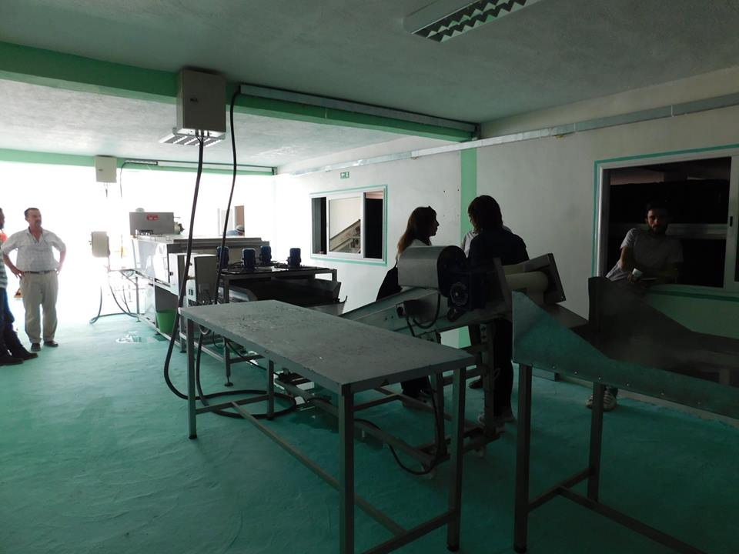
Visite de la SMSA et échanges avec les salariés
Le directeur et les salariées de la première SMSA certifiée bio nous ont montré le fonctionnement d’une machine innovante permettant de nettoyer et sécher les figues de Barbarie. Cette machine permet de réduire la pénébilité des salariées et de renforcer la productivité.

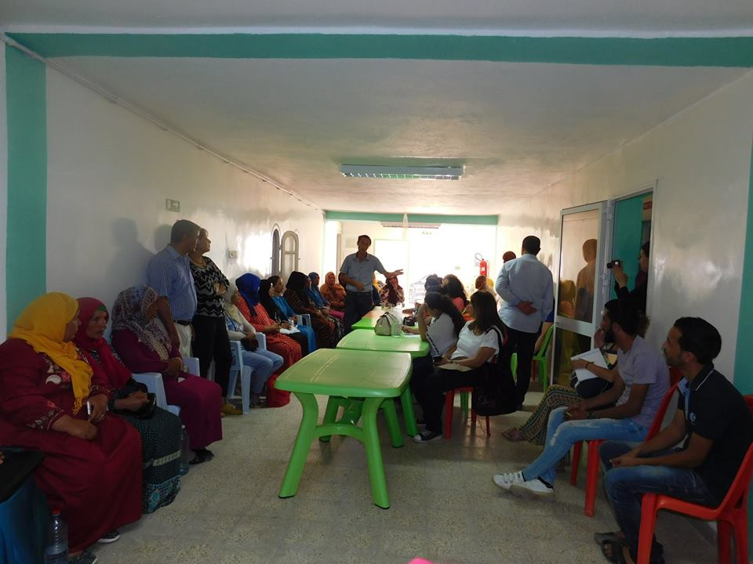
Cette innovation a été pensée par le directeur de la SMSA agronome de formation et agriculteur. Les échanges avec les salariées (bénéficiaires du projet de l’ADFR) nous ont permis de comprendre la volonté qu’ont ces femmes de développer de l’activité sur leur territoire. En effet, les femmes de Zelfen jouent un rôle important au sein du foyer, ce sont elles qui garantissent la survie du foyer. Elles sont souvent contraintes à exercer des emplois difficiles et mal rémunérés, elles espèrent que le développement de la SMSA permettra de garantir et de sécuriser leur avenir.

Vendredi 20 JUILLET

Rencontre et découverte : ESS et protection de l’environnement à Chenini-Gabès

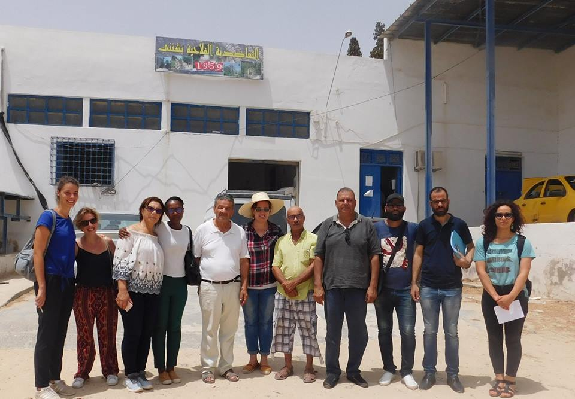
Rencontre avec la coopérative des agriculteurs de l’Oasis de Chenini.
La coopérative de Chénini a été créée en 1959 par les agriculteurs de Chenini dans l’objectif de faciliter la commercialisation et de garantir un revenu décent aux agriculteurs de l’Oasis. Les statuts de l’association font référence à la loi des coopératives de 1957. La coopérative bien qu’elle réussisse à s’en sortir financièrement fait face un problème de renouvellement de ses coopérateurs. En effet, lorsqu’un coopérateur décède il ne peut être remplacé, sa part doit alors revenir à sa famille. Par ailleurs, la coopérative ne se contente pas de vouloir mettre fin aux intermédiaires pour la commercialisation des produits des agriculteurs membres, la coopérative souhaite également valoriser la qualité de la production des agriculteurs de l’oasis au niveau des marchés locaux. Elle souhaite ainsi mettre en place un marché pour les agriculteurs de l’OASIS.
Rencontre avec l’Association de sauvegarde de l’Oasis de Chenini
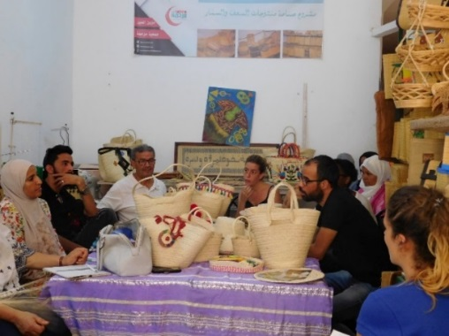
Fondée en 1995, l’Association de Sauvegarde de l’Oasis de Chenini (ASCOC) a pour objectif d’agir en faveur du développement durable et de la protection et la réhabilitation de l’oasis de Chenini. A travers ses activités, l’association encourage les habitants de la région à participer au développement local et à la protection de l’Oasis. Soutenue par la commission européenne, l’ASOC dans le cadre du projet « Paumons vert pour une reconnaissance de l’Oasis de Chenini » réalise un travail de réhabilitation important sur l’oasis qui a déjà permis de replanter plus de 1670 palmiers. Le pôle espère pouvoir bientôt accueillir cette association au sein du programme. L’association souhaite également se tourner vers la valorisation et la reconnaissance de la qualité des produits agricoles de l’Oasis de Chenini.
Rencontre avec l’association Nakhoua
L’objectif de l’association Nakhoua est de valoriser le travail des femmes artisanes de la région. L’association œuvre pour le renforcement de capacité des femmes artisanes de la région à travers un dispositif de formation qui leur permet de se professionnaliser. L’association les incite à respecter la chaîne de production en utilisant uniquement des produits naturels.
C’est de cette façon que l’association est parvenue à regrouper les femmes. L’association souhaite initier les femmes artisanes à la culture coopérative, et renforcer la production pour faciliter la commercialisation. Pour l’association, il est aujourd’hui difficile de satisfaire les exigences des canaux de commercialisation. Les échanges avec les membres du pôle ont déjà permis de faire des liens notamment avec les projets de l’ACL Djerba et du CCAB qui travaille avec les femmes artisanes Sejane. Les membres du pôle présents lors de cette visite ont exprimé leur volonté de travailler avec l’association Nanoua notamment sur la question de la commercialisation qui concerne également différents acteurs du pôle. Les membres ont clairement démontré leur volonté d’accueillir l’association.

Rencontre avec l’association Générale des Insuffisants Moteurs (AGIM)
L’AGIM est une association qui accompagne les personnes en situation de handicap, elle accompagne également les enfants autistes à travers différentes activités. La particularité de l’AGIM est qu’elle a réussi à développer des dispositifs d’insertion professionnelle pour les personnes en situation de handicap, une insertion socio-professionnelle qui suit les valeurs de l’ESS. L’AGIM a ainsi développé des activités de broderie, de confection de drapeaux et de produits artisanaux aménagées pour accueillir les femmes à mobilité réduite. Par ailleurs, plus de 32 personnes bénéficient d’un accompagnement, l’association emploie actuellement 10 salariés dont un formateur, un éducateur et un chauffeur. L’AGIM gère également une maison d’hôte. Toutes ces activités permettent de créer des emplois, de renforcer l’autonomie des bénéficiaires et de la structure et de mettre en place des voyages et des excursions pour les nombreuses personnes qu’elle accueille au quotidien. Le modèle de développement des activités d’insertion fut très intéressant pour les membres du pôle. Le savoir-faire de l’association ainsi que son expérience en matière de stratégie d’insertion professionnelle seront très bénéfiques pour le programme et les associations du pôle.

Remerciements

Nous tenons à remercier tous-tes les participant-e-s d’avoir pris part à cette 2ème visite d’échanges qui fut riche en découvertes et rencontres. Nous remercions également les acteurs-rices qui nous ont chaleureusement fait découvrir leurs structures, leurs métiers, leurs territoires, leurs initiatives etc.
Les défis du pôle concernent l’insertion socio-professionnelle et l’Economie Sociale et Solidaire ; les prochaines visites nous permettront de découvrir de nouveaux-elles acteurs-rices et de nouvelles initiatives. Les membres du pôle s’engagent à s’impliquer sérieusement dans la démarche ; respect envers les personnes qui nous accueillent, connaissance des projets en cours, participation active dans la mise en place d’activités.
Nous remercions l’Association de Développement de la Femme Rurale qui nous a plongés au cœur de son projet en nous présentant les différents acteurs et les bénéficiaires. Nous avons ainsi pu nous rendre dans le GDA et dans la SMSA et échanger avec les salarié-e-s. Ces échanges entre partenaires du projet, acteurs institutionnels et de la société civile nous ont permis un éclairage sur la question de l’insertion socio-professionnelle des femmes rurales.
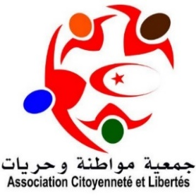
Nous remercions l’Association Citoyenneté et Libertés de Djerba d’avoir organisé les visites sur son territoire qui nous ont permis de rencontrer des acteurs, actrices et structures du développement local. Grâce aux rencontres entre partenaires, acteurs institutionnels et acteurs de la société civile, nous avons pu découvrir les initiatives mises en œuvre dans l’Economie Sociale et Solidaire et créer des liens avec les acteurs locaux qui nous seront favorables pour la continuité des activités et projets.
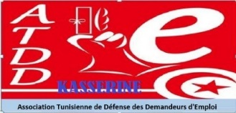
Nous remercions l’Association Tunisienne de Défense des Demandeurs d’Emploi de Kasserine pour les visites organisées au sein de différentes structures, la mobilisation des acteurs, nous a permis de découvrir les activités et initiatives de l’ESS de la ville de Kasserine.

Nous remercions l’AFCO de son implication dans les visites et de nous avoir mis en contact avec les acteurs locaux de Kasserine.

Nous remercions également l’équipe technique de nous avoir permis de rencontrer les acteurs du Gouvernorat de Gabès. Nous espérons pouvoir bientôt accueillir dans le programme Soyons Actifs/Actives les associations rencontrées durant la visite.

AVRIL (P.) & GICQUEL (J.), Lexique de droit constitutionnel, P.U.F., 1986, p. 7

